Лесохозяйственный мульчер FERRI TFC/F 1400
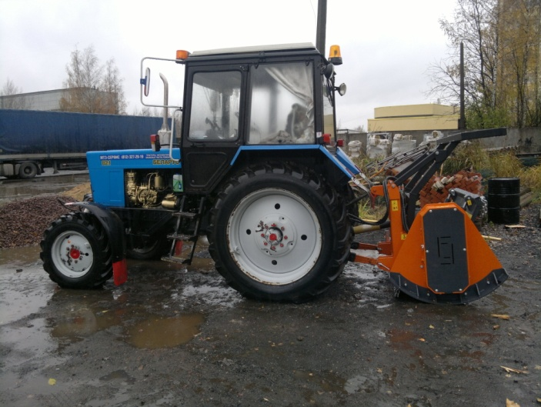 |  | Уважаемый клиент!  Благодарим Вас за интерес, проявленный к нашему  оборудованию и представляем Вашему вниманию Итальянский мульчер FERRI TFC/F 1400.  Оборудование FERRI известно во всем мире благодаря своему качеству, надежности и большому числу опций. Применение высоких стандартов качества, стальных компонентов HARDOX гарантирует отличную производительность даже в самых тяжелых условиях. Полноценная сервисная поддержка на базе собственного представительства компании в России, позволяет сделать работу оборудования FERRI бесперебойной,
высокопроизводительной и минимизировать сроки поставки и обслуживания!  Преимущества тракторных мульчеров Ferri:  1. Мощная рама препятствует деформациям корпуса при работе, что обеспечивает долговечность.  2. Регулируемые салазки позволяют варьировать высоту работы над землей.  3. Широкая сбытовая сеть и высокий уровень сервиса позволяют использовать технику даже в очень сложных и особых проектах.  4. Высококачественные материалы и компоненты, соблюдение технологий при изготовлении.  Расширенную информацию о заводе и продукции можно найти на сайте www.ferrirus.ru |  |  |  | Видео на канале Ferri в РФ:  смотреть  смотреть  смотреть
Стоимость мульчера FERRI TFC/F 1400: уточняйте
Срок поставки: уточняйте
Базис поставки: г. Ярославль
Гарантия: 12 месяцев
 |  |  |  | 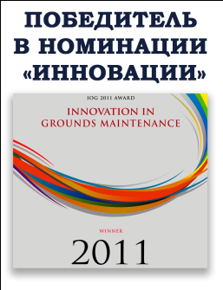

Комплектация:
- Ротор с фиксированными молотками
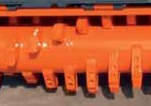
- Рама, изготовленная из конструкционной стали
- Внутренняя рама из Hardox 400
- Два ряда контрножей
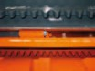
- Фиксированные молотки 26 шт.
Технические характеристики
Модель | Рабочая ширина | Общая ширина | Вес | Требования к трактору | Диаметр ротора | Общий диаметр ротора
 | м | м | кг | л.с. / об./мин. | мм | мм
TFC/F1400 | 1,40 | 1,65 | 980 | 80-90/540 | 280 | 510

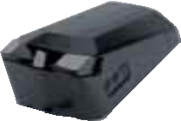
Дополнительные аксессуары:
- Толкающая рама
- Система корректировки угла карданного вала типа Z (опция, комплектуется на заводе)
Комплектация:
Одинарная трансмиссия (5 приводных ремней)
Обгонная муфта редуктора
ВОМ с ограничителем крутящего момента
Задняя шторка (капот) с гидроприводом
Салазки
Двурядная защита из цепей
Гарантийный период 12 месяцев

Система корректировки угла карданного вала типа Z

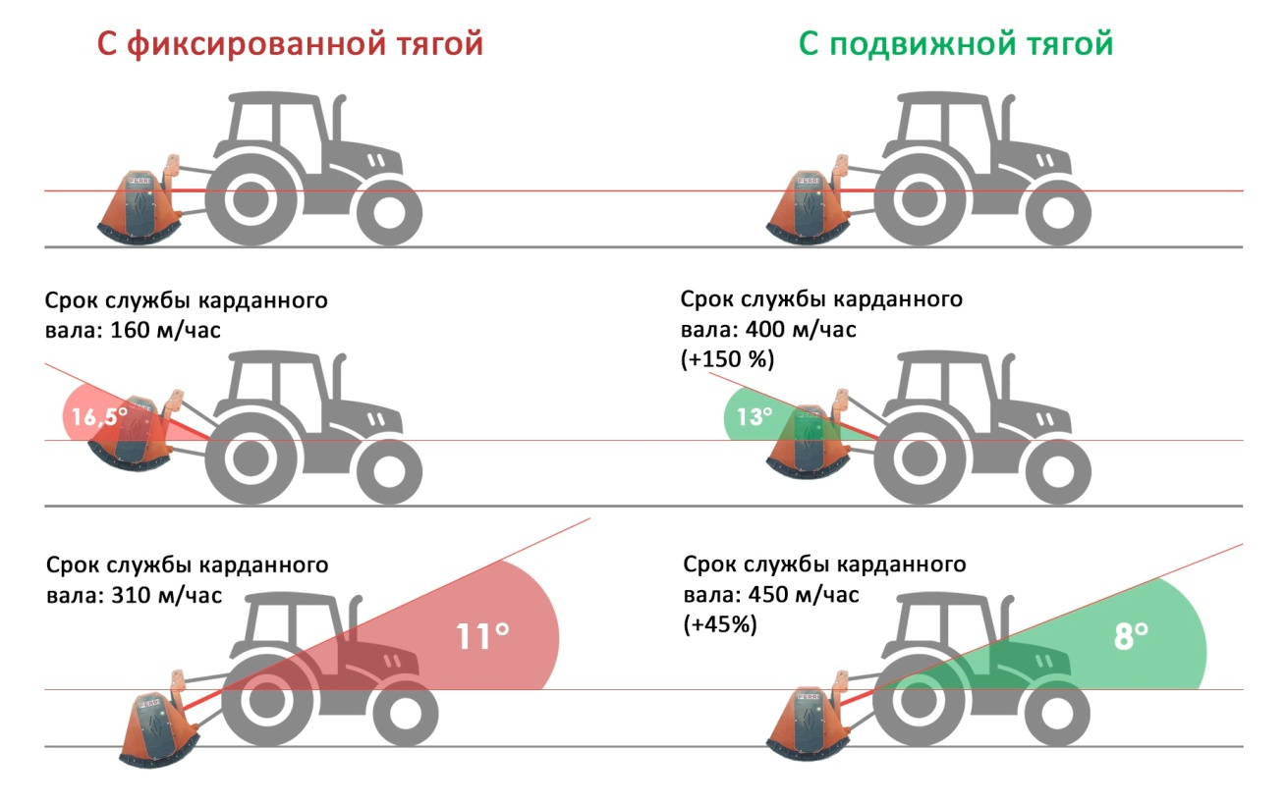
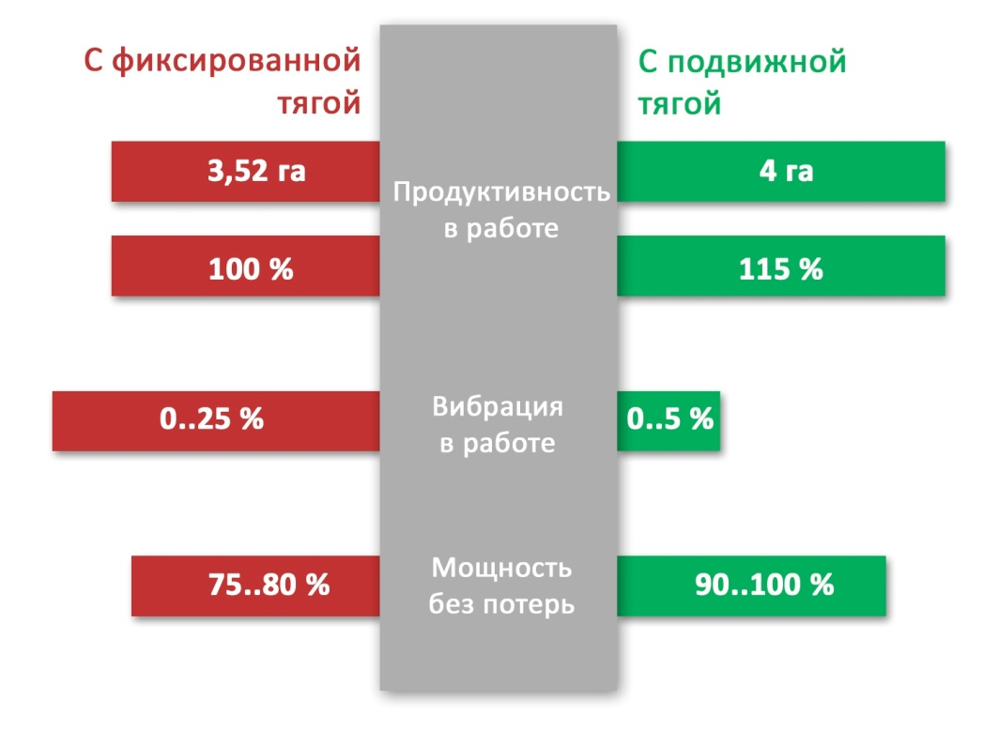 | Преимущества:  До 15% повышается производительность  Снижается биение скорости вращения ротора мульчера  Улучшаются условия труда оператора, и снижается вибрационная нагрузка на трактор  Синхронизация углов карданного вала значительно продлевает срок его службы до 180%

Система включает в себя:
Тягу Cat II, с гидравлически изменяемой длиной
Гидрозамок двустороннего действия
РВД длиной 1 метр, со штуцерами М20*1,5

Цена системы: 48 000 рублей
Срок поставки: 2-3 недели (уточняйте)
Базис поставки: г. Ярославль

Мы подготовили для Вас дополнительную информацию по мульчерам Ferri:
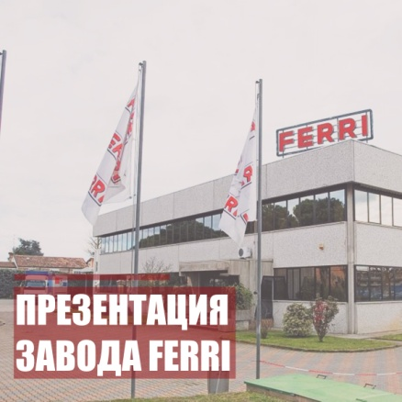 | 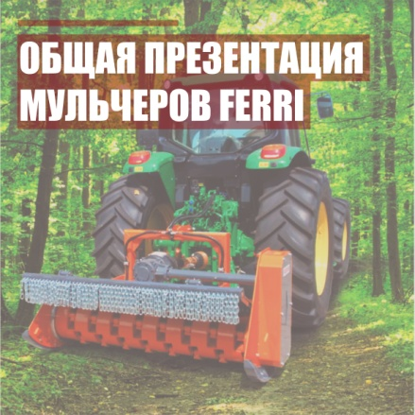
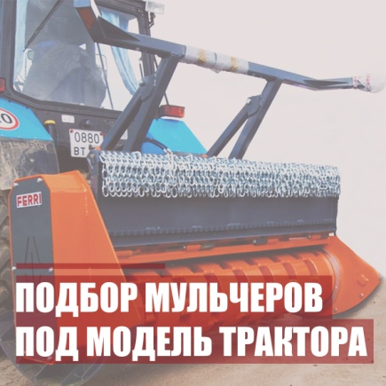 | 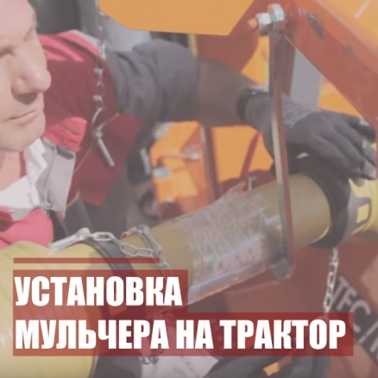
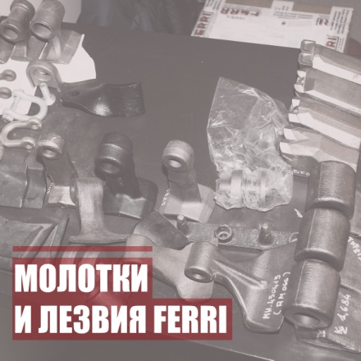 | 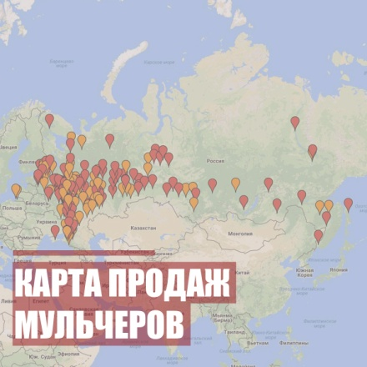
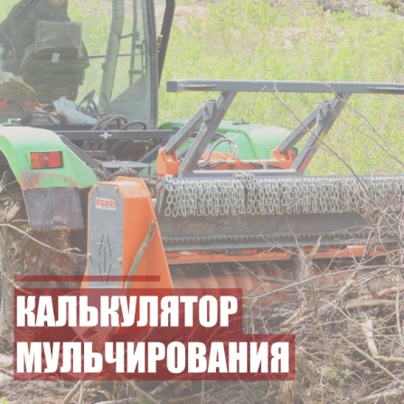 | 